**Ciencias Naturales Cuarto grado**

**Seres vivos**

**ACTIVIDAD:** Relaciones de alimentación entre plantas y animales

Observen las imágenes de cada uno de los animales y piensa “que come”, guiándote con las siguientes preguntas:

* **¿Se alimenta de animales pequeños?**
* **¿Se alimenta de animales grandes?**
* **¿Se alimenta de plantas?**

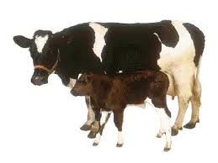 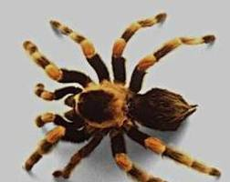

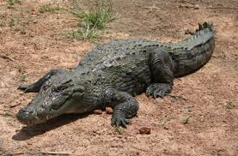 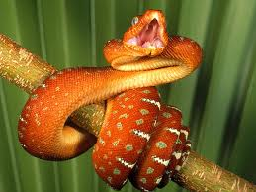

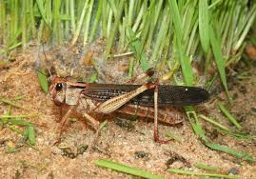 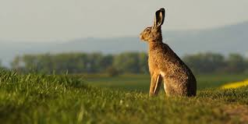

Una vez que identificaron cuál es el tipo de alimentación del ser vivo… ¿podrían establecer quién los come?

Completen la información en el siguiente cuadro:

Por ejemplo:

|  |  |  |
| --- | --- | --- |
| **Soy** | **¿QUÉ COMO?** | **¿QUIÉN ME COME?** |
| SAPO | LANGOSTA | SERPIENTE |
|  |  |  |
|  |  |  |

La información del cuadro nos permitirá construir esquema como los siguientes:

PLANTA LANGOSTA SAPO SERPIENTE

**Se lee de la siguiente manera: la planta es comida por la langosta; la langosta es comida por el sapo; el sapo es comido por la serpiente.**

Para responder a la pregunta lee el siguiente texto:

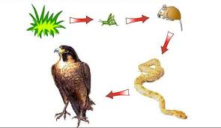

Una **“cadena alimentaria”,** está formada por una serie de organismos ordenados de tal manera que cada uno de ellos es comido por el que le sigue; y se utilizan para representar “quién es comido por quién” en la naturaleza.

En una cadena de alimentación, todo ser vivo debe comer o alimentarse para incorporar nutrientes que le aporten energía.

El sentido de la flecha podemos trabajarlo como un indicador de “quien es comido por quien”.

Con cada uno de los animales que registraron en el cuadro realiza los esquemas y escribe una conclusión explicando con sus palabras que es una cadena alimentaria.